DS各算法复杂度小结
图论：
1.遍历：
1.深度优先搜索：
邻接表：O(n+e) 共n个顶点 e条边，在邻接表中有2e个边界点，扫描所有的边需要时间O(e)，访问所有的顶点（每个只访问一次） 需要O(n）
邻接矩阵：O(n^2)

- 广度优先搜索：
邻接表：O(n+e)
邻接矩阵：O(n^2)
- 最小代价生成树
Krustal算法
1)建立e条边的最小堆。每插入一条边，执行一次
fiterup( ) 算法：log2e
所以，总的建堆时间为O(elog2e)

检测邻接矩阵O(n2)

2)构造最小生成树时：
e次出堆操作：每一次出堆，执行一次filterdown(),
总时间为O(elog2e)
2e次find操作：O(elog2n)
n-1次union操作：O(n)
所以，总的计算时间为O(elog2e+elog2n+n2+n)
Prim算法
O(n^2)

- 最短路径
1.含非负权值的单源最短路径
Dijkstra 算法
O(n^2)
2.边上权值为任意值的单源最短路径（贝尔曼—福特）
O( n^3)
3.所有顶点之间的最短路径（floyed)
前提：各边权值均大于0的带权有向图。
方法：1)把有向图的每一个顶点作为源点，重复执行Dijkstra算法n次， 执行时间为O(n3)
2)Floyed方法，算法形式更简单些，但是时间仍然是O(n3)

- AOV活动网络图
拓扑排序
n个顶点，e条边
建立链式栈O（n）
每个结点输出一次，每条边被检查一次O（n＋e）
所以为:O（n＋n＋e）
- AOE活动网络图
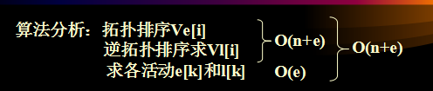

排序
- 插入排序
- 直接插入 稳定
最好情况：n个对象已排序
比较总次数 n-1 = O(n)
移动总次数 2*(n-1)=O(n)
最坏情况：逆序
KCN＝1+2+3+…+(n-1)＝n（n－1）/2=O(n2)
RMN=(1+2)+(2+2)+…+(n-1+2)= n（n－1）/2+2(n-1)
=(n2+3n-4)/2=O(n2)
一般情况：
比较次数和移动次数均为O(n2)

- 二分法插入排序 稳定
比较次数nlog2n

- 希尔排序
不稳定

- 交换排序
- 冒泡排序 稳定
最好情况：有序 比较n-1次 移动0次
最坏情况：逆序
比较：(n-1)+(n-2)+…+1=n(n-1)/2O(n2)
移动 三倍的比较次数
- 快速排序 不稳定
最差情况 O(n2)
理想情况 O(nlog2n)
平均情况 O(nlog2n)

- 选择排序
- 直接选择 不稳定
比较次数1+2+.....n-1=O(n2) 与原始次序无关
- 锦标赛排序 稳定
O(nlog2n)
- 堆排序 不稳定
初始建堆 O(log2n)
n-1次filterDown O(nlog2n)
- 归并排序 稳定
O(nlog2n)
- 基数排序
O(d*(n+r)

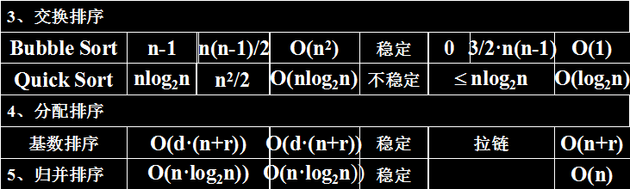
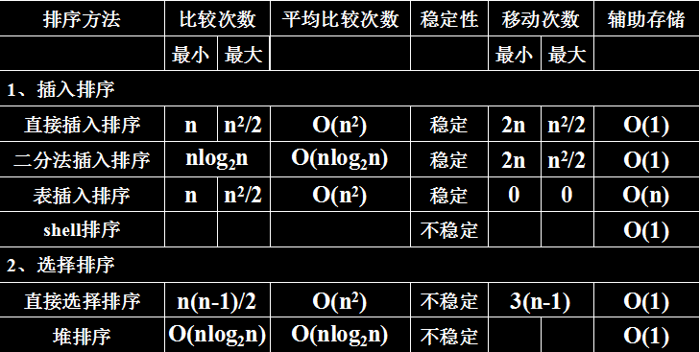

- 堆
初始堆：O(n)
若一个个插入再调整 O(nlog2n)
删除元素 O(log2n)

